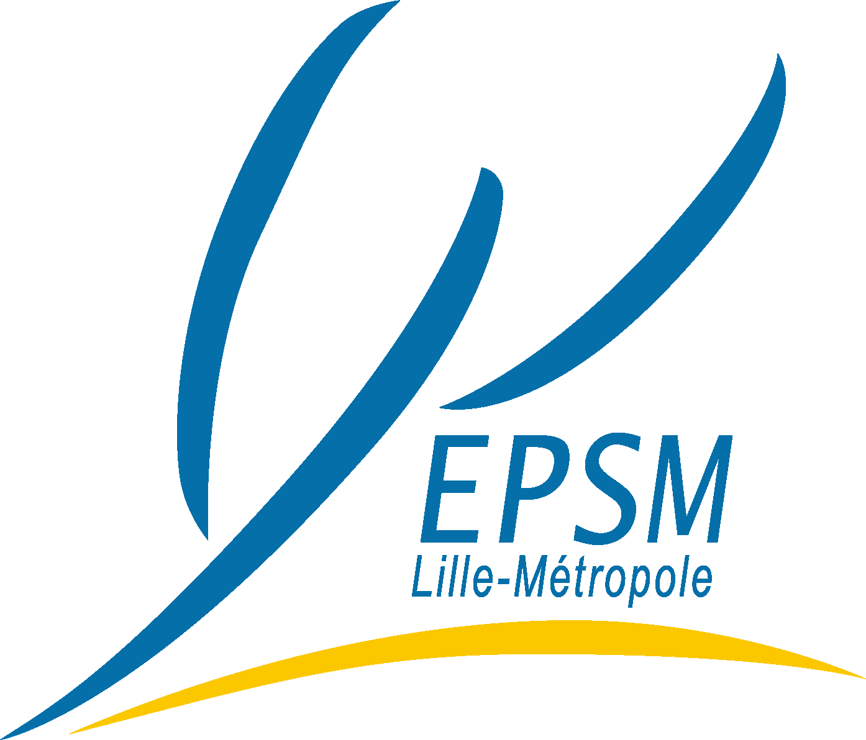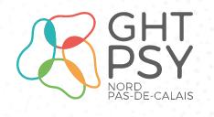
Communiqué de presse
15 janvier 2018

Contacts
Pierre-Yves Gallety - pierre-yves.gallety@tbwa-corporate.com - 06 42 98 71 47 - @FIPHFP
Maud Piontek, Directrice de la communication et de la culture du GHT Psy Npdc :
maud.piontek@ghtpsy-npdc.fr – 06 67 78 98 50
Stéphanie Weill, Responsable de projets communication EPSM Lille-Métropole :
stephanie.weill@ghtpsy-npdc.fr – 03 20 10 20 02 / 06 76 45 76 97
Mathilde Bellettre et Jade Crespel, Référentes handicap EPSM Lille-Métropole :
mathilde.bellettre@ghtpsy-npdc.fr – 03 20 10 22 04
jade.crespel@ghtpsy-npdc.fr – 03 20 10 20 62

L’EPSM Lille-Métropole et le FIPHFP renouvellent leur engagement commun pour l’emploi des personnes en situation de handicap.

Ce mercredi 5 octobre, l’Établissement Public de Santé Mentale (EPSM) Lille-Métropole et le Fonds pour l’insertion des personnes handicapées dans la Fonction publique (FIPHFP) ont signé leur seconde convention triennale. A cette occasion, Valérie Bénéat-Marlier, Directrice des EPSM Lille-Métropole, de l’agglomération lilloise et de Val de Lys-Artois et Marc Desjardins, Directeur du FIPHFP, ont réaffirmé ensemble leur engagement en faveur de l’insertion professionnelle et du maintien dans l’emploi des personnes en situation de handicap. Une conférence théâtralisée par le Théâtre à la Carte, intitulée « Le handicap au travail : On en parle ? » a ensuite eu lieu mêlant émotion et réflexion.

La première convention signée en 2018 a permis la structuration d’une politique handicap globale avec l’identification de ressources internes consacrées à l’accompagnement des agents, la sensibilisation du personnel d’encadrement et le développement de partenaires spécialisés dans la région.

Dans la continuité de cette collaboration, l’EPSM Lille-Métropole a pour enjeux d’assurer le maintien de cette dynamique dans le temps et d’aller plus loin dans l’accompagnement ses professionnels.

Le nouveau plan d’actions pour 2024

La convention 2022-2024 repose sur un plan d’actions ambitieux co-financé à hauteur de 528 684 €. L’EPSM Lille-Métropole y contribue à hauteur de 270 453 € et le FIPHFP de 258 231 €.

Le programme prévoit notamment :

- L’amélioration durable du maintien dans l’emploi des agents en situation de handicap : adaptations des postes de travail, mise en place d’aides techniques individuelles et accompagnement par la formation des agents en reclassement et en reconversion professionnelle.
- L’information aux agents concernés par le handicap et la sensibilisation du personnel à l’accueil et l’accompagnement bienveillant des personnes en situation de handicap ou restriction d’aptitudes dans les services.
- Le recrutement de professionnels en situation de handicap via l’apprentissage et le recrutement direct.

Les événements à venir

Lors de la Semaine européenne pour l’emploi des personnes handicapées, qui se tiendra du 14 au 20 novembre 2022, l’EPSM Lille-Métropole participera pour la 3e année consécutive à l’opération Duo Day. Cette journée nationale permettra à des personnes en situation de handicap de découvrir nos métiers et aura aussi pour objectif de nous sensibiliser à la diversité des situations de handicap au travail.

L’établissement participera également aux handi Haut-Lympics le 15 novembre prochain à Lille. Il s’agit d’un rassemblement sportif durant lequel se rencontrent différents univers : employeurs, partenaires et personnes en situation de handicap, physique et mental, visible comme invisible. Cet événement a pour but de sensibiliser le public par le sport et changer le regard et le comportement de chacun à l’égard des personnes en situation de handicap.

La convention a été signée par :
• Marc Desjardins, Directeur du FIPHFP
• Valérie Bénéat-Marlier, Directrice Générale des EPSM Lille-Métropole, de l’agglomération lilloise et de Val de Lys-Artois

A propos du FIPHFP
Créé par la loi du 11 février 2005 et mis en place fin 2006, le FIPHFP, Fonds pour l’insertion des personnes handicapées dans la Fonction publique, finance les actions de recrutement, de maintien dans l’emploi, de formation et d’accessibilité des personnes en situation de handicap dans les trois fonctions publiques (ministères, villes, conseils départementaux et régionaux, hôpitaux...). Il intervient sur l’ensemble du territoire et pour tous les employeurs publics en proposant des aides ponctuelles sur sa plateforme en ligne, ou par l’intermédiaire de conventions pluriannuelles avec les employeurs et dans le cadre du programme accessibilité. Depuis sa création, le taux d’emploi est passé de 3,74 % en 2006 à 5,44 % en 2021.

Le FIPHFP est un établissement public national dirigé par Marc DESJARDINS : « il est placé sous la tutelle des ministres chargés des personnes handicapées, de la Fonction publique de l’État, de la Fonction publique territoriale, de la Fonction publique hospitalière et du budget » (décret n° 2006-501 du 3 mai 2006). Sa gestion administrative est assurée par la Caisse des Dépôts.

A propos de La Banque des Territoires
Créée en 2018, la Banque des Territoires est un des cinq métiers de la Caisse des Dépôts. Elle rassemble dans une même structure les expertises internes à destination des territoires. Porte d’entrée client unique, elle propose des solutions sur mesure de conseil et de financement en prêts et en investissement pour répondre aux besoins des collectivités locales, des organismes de logement social, des entreprises publiques locales et des professions juridiques. Elle s’adresse à tous les territoires, depuis les zones rurales jusqu’aux métropoles, avec l’ambition de lutter contre les inégalités sociales et les fractures territoriales. La Banque des Territoires est déployée dans les 16 directions régionales et les 35 implantations territoriales de la Caisse des Dépôts afin d’être mieux identifiée auprès de ses clients et au plus près d’eux. Elle accompagne les grandes mutations en cours notamment celles dans les territoires, à ce titre elle se mobilise pour une plus grande inclusion, notamment celle en faveur de personnes en situation de handicap, conjointement à l’action du FIPHFP dont elle assure la gestion.
Pour des territoires plus attractifs, inclusifs, durables et connectés.
www.banquedesterritoires.fr

A propos de l’EPSM Lille-Métropole
L’Établissement Public de Santé Mentale Lille-Métropole prend en charge les personnes souffrant de troubles psychiques sur la métropole lilloise. Il comprend 10 secteurs (9 de psychiatrie générale, 1 de psychiatrie de l’enfant et de l’adolescent). L’EPSM Lille-Métropole dispose de 176 lits (hors médico social) dont une structure intersectorielle 16/25 ans de 10 lits, 110 lits en Maison d’Accueil Spécialisée avec 10 places d’accueil de jour, 156 places d’hospitalisation à temps partiel sur 9 Hôpitaux de jour, 15 Centres Médico- Psychologiques (CMP), 12 antennes de consultation, 14 Centres d’Accueil Thérapeutique à Temps Partiel (CATTP), 5 appartements thérapeutiques soit 41 lits, 3 ateliers thérapeutiques, 12 places d’Accueil Familial Thérapeutique, 23 dispositifs d’équipes mobiles, 4 centres de consultation spécialisée, 8 lits de centre intersectoriel d’accueil et de crise, 8 lits en centre de post cure, 1 CCOMS, 1 Esat-Etic, 1 centre support de réhabilitation psychosociale et 4 centres de proximité (G07-G18 ; G09-G10-G21 ; G16-G17 ; G19-G20). En 2020, 23 035 personnes ont été vues ou suivies en soins à temps complet, à temps partiel ou en ambulatoire.
www.epsm-lille-metropole.fr - www.ghtpsy-npdc.fr

